**EJERCICIO 1**

En esta tarea se nos pide que cifremos un texto dado con algoritmo "AES/ECB/PKCS5Padding" y con una clave de número aleatorio con semilla la cadena (usuario + password) y de longitud 128 bits.

Para realizar esta tarea he decidido realizar una aplicación con interfaz gráfica y así poder interactuar con el usuario. A grandes rasgos, la aplicación solicitará al usuario un nombre y contraseña, luego mostrará un formulario con distintas opciones: introducir texto, guardar fichero encriptado, mostrar fichero encriptado y mostrar fichero desencriptado.

A continuación voy a mostrar el funcionamiento de mi aplicación poniendo como ejemplo una ejecución tipo y explicando cada uno de los pasos:

1. 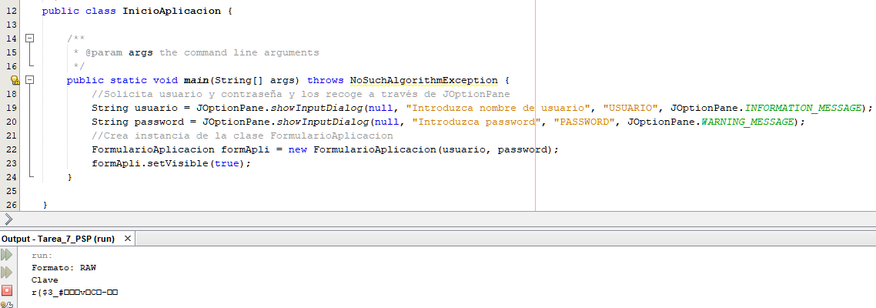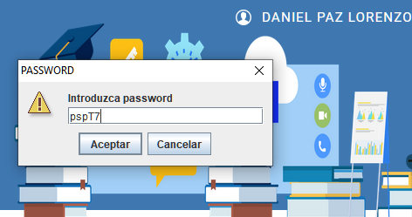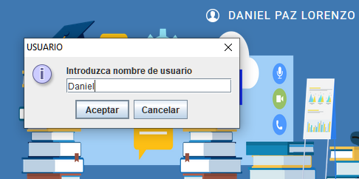Se nos va a solicitar usuario y contraseña mediante 2 cuadros de diálogo “JOptionPane”, una vez introducidas serán recogidas en ambas variables guardadas para tal fin:

*Este es el código de la clase que inicia la aplicación y en ejecución podemos ver que la salida con muestra ya la clave encriptada*

1. Una vez recogidos los datos y generada ya la clave se muestra el formulario principal de la aplicación con todas las opciones disponibles:

